**广州医科大学附属中医医院2025年分包机耗材**

**采购项目需求文件**

1. **项目内容**

广州医科大学附属中医医院2025年分包机耗材采购项目。

****二、分包机耗材配置需求****

|  |  |  |  |  |
| --- | --- | --- | --- | --- |
| **采购货物** | **最高单价限价** | **详细内容** | **单位** | **需求数量** |
| 分包机耗材 | 800.00元 | 分包机纸塑药袋 | 卷 | 620 |
| 分包机碳带 | 卷 | 620 |

说明：上表中的需求数量为2025年全年需求数量的预测数，具体下单数量以每批次下单数量为准，合同期内总下单总数量不超过上述数量。

1. ****技术需求****

（一）分包机说明

1、品牌：韩国JHNT

2、型号：INNO-360A3

（二）分包机纸塑药袋技术需求（以下参数需供应商提供产品规格说明书并加盖公章）

1、材质：PT+PE的复合膜。

2、经热封的每个药袋尺寸：75mm*70mm。

3、每卷可印制不少于4000个药袋。

4、可在75-80度下进行热封，形成360度易撕、密封性好、防潮性好的药袋。

5、药袋的双面都是半透明；需轻易看清楚不同药品的品种、颜色、性状和数量；可印上文字，所印文字需清晰可见。也可以为一面半透明，一面不透明（白色）；不透明（白色）部分印文字。

6、每卷药袋材料长300m，宽140mm。

7、药袋轴心内径直径45mm，偏差＜2%。

8、药袋参考样式图片：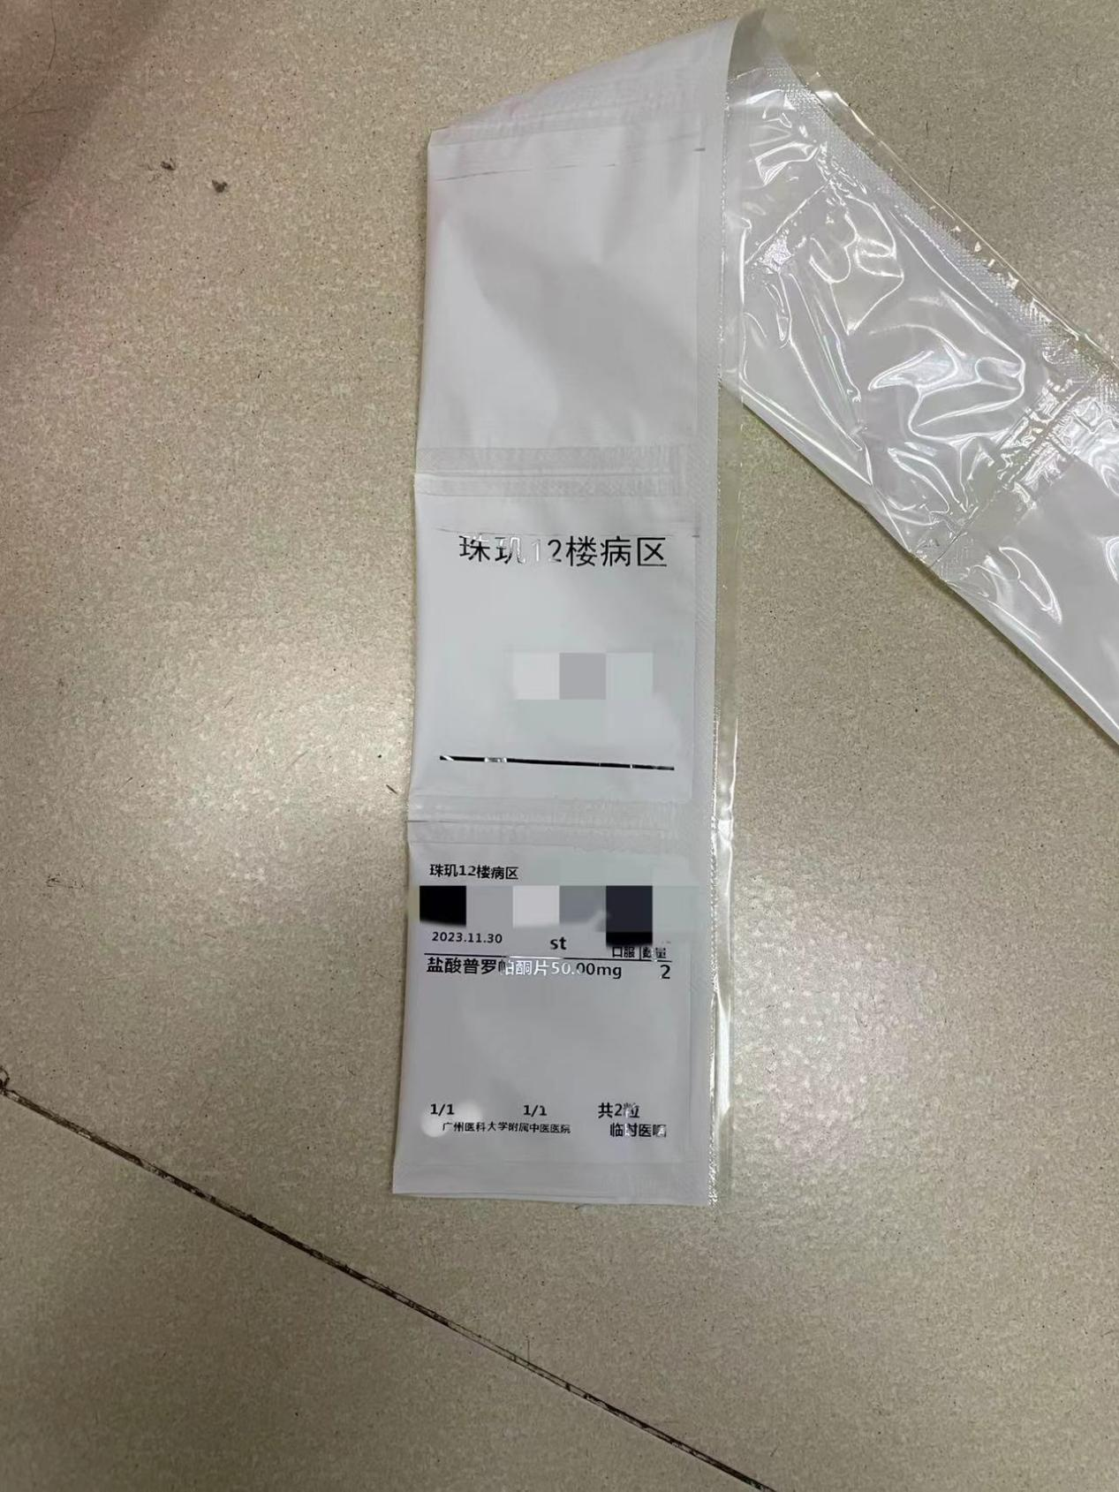

（三）分包机碳带技术需求

1、碳带与药袋配套使用。

2、所印文字须清晰易见，快干，用手指搓擦文字时不掉色。

3、碳带长300m，宽70mm，尺寸偏差＜2%。

4、碳带轴心内径直径24mm，偏差＜4%。

1. **商务需求**

（一）服务提供地点：广州市天河区天坤三路95号（天河院区）、广州市荔湾区珠玑路16号（珠玑院区）、广州市白云区横滘二路81号（同德院区）等采购人指定的地点。

（二）送货要求

1、成交供应商的实际供货单价是以双方签订的供货合同中最终确认的供货价为执行标准。

2、采购人与成交供应商在合同有效期限内按需分批次进行下单采购，成交供应商需在收到订货单后7日内负责将货物免费送到采购人指定地点交货，并由采购人作验收记录。

3、成交供应商不按规定逾期交货的，须向采购人偿付逾期货物总值的20%的违约金。连续出现3次，采购人有权终止协议。

（三）验收要求

1、买卖双方将依据有关规定，对到货进行表面（型号、规格、数量、外型、外观、包装及资料、文件等）检验。

2、当货物运抵采购人的现场后发现有缺陷或与合同不符，成交供应商应在3天内进行更换或修复，并自行承担有关费用。如未及时更换，采购人有权拒绝支付货款。

3、如因成交供应商提供的产品导致采购人分包机损坏，成交供应商需负责分包机维修或更换费用。

（二）付款方式

1、按批次送货结算：成交供应商送货，经采购人验收合格且将送货清单交采购人核对无误后，成交供应商应开具增值税普通发票交采购人，采购人在15个工作日内以支票或转账方式进行结算。

2、结算价格：以每批次实际采购数量与合同单价的乘积为实际结算价。如当批次产生违约金额，则按协议条款相应扣除。